Choisir facilement des chaînes porte-câbles 3D pour robots avec l'outil en ligne QuickRobot signé igus
La nouvelle version du configurateur d'équipement pour robots trouve le guidage d'énergie qui convient aux cobots, aux robots SCARA et aux robots industriels

Des câbles ultra souples et des tuyaux veillent à l'approvisionnement en énergie, en données et en fluides des applications robotiques. Pour qu'ils soient bien protégés en présence de dynamiques élevées et en torsion, on a besoin de systèmes d'alimentation en énergie. Avec son QuickRobot élargi, igus propose un outil en ligne gratuit permettant de configurer rapidement un système de chaînes porte-câbles pour 418 types de robots. De nouvelles fonctionnalités, dont des vidéos de produits, facilitent encore le choix.

Les robots soudent, rivètent, palettisent et assistent. Ces assistants de production, petits et grands, ont toutefois besoin d'un système d'alimentation en énergie adéquat pour guider câbles et tuyaux de manière sûre de l'axe 1 à l'axe 6 (voir axe 7) et pouvoir fonctionner sans panne 24h/24 et 7j/7. C'est notamment pour la configuration simple des chaînes porte-câbles pour les cobots, les robots SCARA, les robots 4 axes et les robots 6 axes qu'igus a élargi son configurateur d'équipement pour robots. Dans l'outil en ligne, les utilisateurs peuvent choisir leur robot parmi 418 modèles de 10 fabricants et trouver le guidage de l'énergie optimal pour les axes 1 à 6.

Le bon guidage de l'énergie, à partir de mille options de configuration
Trouver la chaîne porte-câbles qui convient à l'application est très simple : Une fois qu'il a choisi le modèle du robot, l'utilisateur voit s'afficher toutes les chaînes porte-câbles compatibles, comme par exemple les chaînes tridimensionnelles triflex R avec leurs systèmes de rappel ou encore la nouvelle SCARA Cable Solution. Les vidéos sur les différents produits entrant en ligne de compte sont nouvelles et elles permettent de voir les mouvements et le fonctionnement de la chaîne porte-câbles. Une visualisation du robot et une vue éclatée des composants facilitent la configuration. L'utilisateur peut obtenir des informations plus détaillées sur les composants en appuyant sur les boutons d'aide des cases correspondantes. Le client peut ainsi choisir un système parfaitement adapté à son robot. Le prix est calculé en direct. Une nomenclature est automatiquement générée, elle peut être téléchargée ou placée directement dans le panier. L'outil propose également les données CAO des différents composants, un compte rendu au format PDF ainsi que des vidéos de montage pour les composants. De plus, la configuration peut être facilement sauvegardée pour une discussion au sein de l'équipe ou pour des projets ultérieurs.

Cliquez ici et jugez-en par vous-même en essayant l’outil en ligne QuickRobot.

Légende :

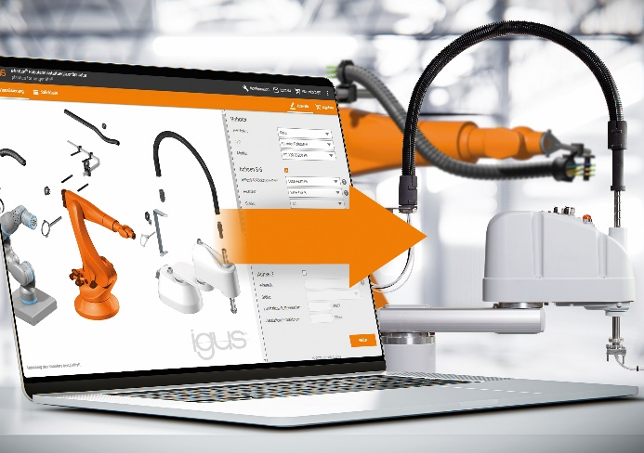
Photo PM5521-1
L'outil QuickRobot permet de configurer la chaîne porte-câbles qui convient à 418 modèles de robots. (Source : igus)
igus® France, située à Fresnes en Ile de France, est la filiale commerciale du groupe allemande igus® qui développe et produit des plastiques en mouvement. Ces polymères hautes performances sans graisse améliorent la technicité et réduisent les coûts dans toutes les applications dynamiques. igus est leader mondial sur les marchés des chaînes porte-câbles, des câbles ultra-souples ainsi que des paliers lisses, des guidages linéaires, des rotules lisses et des roulements en tribo-polymères. En 2021, igus® France a réalisé un chiffre d’affaires de plus de 24 millions d’euros et le groupe, dont les siège est situé à Cologne en Allemagne, a frôlé le milliard d'euros (chiffre d’affaires exact en avril 2022). Les recherches effectuées dans le plus grand laboratoire de tests du secteur sont source d'innovations constantes et de sécurité accrue pour les utilisateurs. 234.000 références sont disponibles sur stock et leur durée de vie peut être calculée en ligne. Au cours des années passées, l'entreprise a aussi connu une expansion par le biais de nouvelles gammes de produit, par exemple pour les roulements à billes, les réducteurs pour la robotique, l'impression 3D, la plateforme RBTX pour la robotique lean et les plastiques intelligents pour l'industrie 4.0. Le programme de recyclage de chaînes porte-câbles usagées « chainge » ainsi que l'investissement dans une entreprise qui retransforme en pétrole des déchets en plastique (Plastic2Oil) comptent parmi ses principales contributions dans le secteur de l'environnement.

Contact presse :
igus® SARL – Nathalie REUTER
01.49.84.98.11 nreuter@igus.net
www.igus.fr/presse

49, avenue des Pépinières - Parc Médicis - 94260 Fresnes
Tél.: 01.49.84.04.04 - Fax : 01.49.84.03.94 - www.igus.fr

Les Termes “igus, chainflex, CFRIP, conprotect, CTD, drylin, dry-tech, dryspin, easy chain, e-chain systems, e-ketten, e-kettensysteme, e-skin, flizz, iglide, iglidur, igubal, manus, motion plastics, pikchain, readychain, readycable, speedigus, triflex, plastics for longer life, robolink et xiros“ sont des marques protégées en République Fédérale d'Allemagne et le cas échéant à niveau international.

